
<NAZWA WYDZIAŁU>
KATEDRA Robotyki i Mechatroniki

Praca dyplomowa

Konsolidacja narzędzi informatycznych w tym silników gier komputerowych w projektowaniu algorytmów sterowania autonomicznych robotów podwodnych

Consolidation of IT tools, including computer game engines, in the design of control algorithms for autonomous underwater robots

Autor: inż. Mateusz Ryniec
Kierunek studiów: Inżynieria Mechatroniczna

Autor: inż. Krzysztof Sarwa
Kierunek studiów: Inżynieria Mechatroniczna

Opiekun pracy: dr hab. inż. Bartłomiej Borkowski

Kraków, 2022

Spis treści
Spis treści - 8 -
1. Robotyka podwodna - 9 -
1.1. Roboty ROV - 9 -
1.2. Roboty AUV - 9 -
2. Autonomiczna nawigacja - 9 -
2.1. Budowanie mapy - 9 -
2.1.1 2.1.1. Rodzaje map - 9 -
2.2. Lokalizacja - 9 -
2.3. SLAM - 9 -
2.4. Planowanie trasy - 9 -
3. Dostępne narzędzia informatyczne - 9 -
3.1. MATLAB - 9 -
3.2. Python - 9 -
3.3. C/C++ - 9 -
3.4. Unity - 9 -
3.5. Gazebo - 10 -
3.6. ROS - 10 -
4. Cyfrowe przetwarzanie obrazu - 10 -
5. Sztuczne sieci neuronowe - 10 -
6. Bibliografia i wykorzystane źródła. - 10 -

Robotyka podwodna

Roboty ROV

Roboty AUV

Autonomiczna nawigacja
Nawigacja to możliwość określenia swojej lokalizacji w środowisku i możliwość wytyczenia ścieżki, która przeniesie robota lub pojazd z bieżącej lokalizacji do wyznaczonego celu. Gdy człowiek porusza się po nieznanym terenie, musi w jakiś sposób określać swojego położenie, może to osiągnąć np. przy pomocy GPS. Będzie potrzebował również mapy do zaplanowania najlepszej drogi do poruszania się po górach i jeziorach, aby dotrzeć do obozu czy jakiegokolwiek innego celu. Autonomiczna nawigacja robi dokładnie to samo, jednak bez ingerencji człowieka, który podejmuje decyzje. Ogólnie rzecz biorąc, tak otrzymujemy pojazd, który określa swoje położenie za pomocą zestawu czujników, a następnie porusza się samodzielnie po środowisku, aby osiągnąć pożądany cel. Pod pojęciem pojazd kryje się każdy rodzaj maszyny mobilnej, może to być samochód jadący drogą, UAV wracający na lotnisko, statek kosmiczny poruszający się w kosmosie lub łódź podwodna badającą dno oceanu. W ten sposób pojazd ma możliwość samodzielnego podejmowania decyzji i działania. Jednak są różne poziomy autonomii. Obejmują one pojazdy, które są obsługiwane przez człowieka z odległej lokalizacji, ale mają na pokładzie proste algorytmy, które przejmą kontrole w konkretnych sytuacjach np. powstrzymają pojazd przed zjechaniem z klifu, aż po pojazdy w pełni autonomiczne, gdzie pojazd porusza się bez jakiejkolwiek interakcji z człowiekiem.
Autonomiczna nawigacje możemy dalej podzielić na dwa różne podejścia podejście heurystyczne, w którym autonomia osiągana jest poprzez zestaw praktycznych zasad lub zachowań nie gwarantujących optymalnego wyniku, ale wystarczająco dobrych, aby osiągnąć jakiś cel. Zaletą takiego podejścia jest to, że nie potrzeba pełnej informacji o otoczeniu aby osiągnąć autonomię. Drugim podejściem jest podejście optymalne, które zazwyczaj wymaga większej wiedzy o otoczeniu, wtedy plan i wynikające z niego działania wynikają z maksymalizacji lub minimalizacji funkcji celu.
Przykładem podejścia heurystycznego jest pojazd wydostający się z labiryntu, w którym proste zasady mogą polegać na jeździe do przodu i utrzymywaniu ściany po lewej stronie, aby robot skręcał w lewo, gdy ściana skręca w lewo, zawraca na końcu ściany i skręca w prawo, gdy napotka róg. Ten rodzaj autonomicznego pojazdu będzie poruszał się po labiryncie aż w końcu znajdzie wyjście. Dzięki temu pojazd nie musi tworzyć mapy labiryntu ani nawet wiedzieć, że jest w labiryncie w celu znalezienia końca. Nie podąża optymalną ścieżką, ale ostatecznie znajdzie wyjście, o ile nie zapętli się po drodze.
Inne rodzaje autonomii opartej na heurystyce obejmują takie pojazdy, jak najprostsze zrobotyzowane odkurzacze, w których gdy zbliża się do przeszkody, takiej jak ściana, obraca się pod nowym, losowym kątem i jedzie dalej, a wraz z upływem czasu zwiększa się prawdopodobieństwo, że cała podłoga jest pokryta, nawet jeśli pojazd nie podąża optymalną ścieżką.
Prowadzi to do drugiego typu, w pełni autonomicznych pojazdów, które rozwiązują problem optymalizacji. W tych systemach pojazd buduje model środowiska lub aktualizuje model, który został wcześniej stworzony, a następnie tworzy optymalną ścieżkę, żeby dotrzeć do celu. Obecnie istnieje wiele przykładów autonomicznych pojazdów, w których takie podejście daje znacznie lepsze wyniki niż przy podejściu heurystycznym. Jednym z nich jest autonomiczna jazda samochodów, w której pojazd musi nawigować do celu przez dynamiczne i chaotyczne ulice, a poleganie na prostych zasadach, takich jak jazda do przodu i trzymanie krawężnika po prawej stronie, prawdopodobnie nie będzie dobrym sposobem na bezpieczne i szybkie dotarcie do celu. Lepszym podejściem będzie zapewnienie pojazdowi możliwości modelowania otoczenia, a następnie użycie tego modelu do określenia optymalnego rozwiązania.
Na ogół jednak rozwiązania nie są ani w pełni heurystyczne, ani w pełni optymalne, można wykorzystać oba te podejścia, żeby rozwiązać jakieś większe zadanie. Na przykład, gdy samochód zbliża się do wolniejszego samochodu musi podjąć decyzję o zwolnieniu lub zmianie pasa i wyprzedzeniu. Jeśli miałby to zrobić w sposób optymalny musiałaby posiadać wiedzę o tym co dzieje się przed danym samochodem, aby określić, czy zmiana pasa jest najlepszym rozwiązaniem. Takie informacje mogą być ciężkie do uzyskania, więc prawdopodobnie lepszym rozwiązaniem będzie zachowanie heurystyczne, które mówi np. „zawsze, gdy jest to bezpieczne, spróbuj wyprzedzić wolniejszy samochód”, a następnie po podjęciu tej decyzji można stworzyć optymalną ścieżkę do sąsiedniego pasa. W ten sposób te dwa podejścia mogą się wzajemnie uzupełniać w zależności od sytuacji.
W celu wykonania tak skomplikowanych zadań systemy autonomiczne muszą wchodzić w interakcje ze światem fizycznym, a częścią tej interakcji jest zbieranie danych o środowisku za pomocą czujników. Żeby te dane były przydatne muszą być interpretowane w odpowiedni sposób, np. samo określenie wielkości obiektów nie będzie wystarczające, potrzebne będą również informacje o tym gdzie znajdują się różne przeszkody, będzie trzeba zbudować mapę otoczenia i pozyskać informację o stanie pojazdu, takich jak położenie i orientacja. Dzięki tym informacjom pojazd posiada wszystko, czego potrzebuje, aby zaplanować drogę od aktualnej lokalizacji do celu, omijając przy tym przeszkody i inne obiekty po drodze. Ostatnim krokiem jest działanie zgodnie z tym planem, należy wysyłać sygnały do silników i siłowników w taki sposób, aby pojazd podążał wytyczoną ścieżką. Wszelkie napędy wpływają na świat fizyczny i cała pętla tego procesu się zamyka [1].
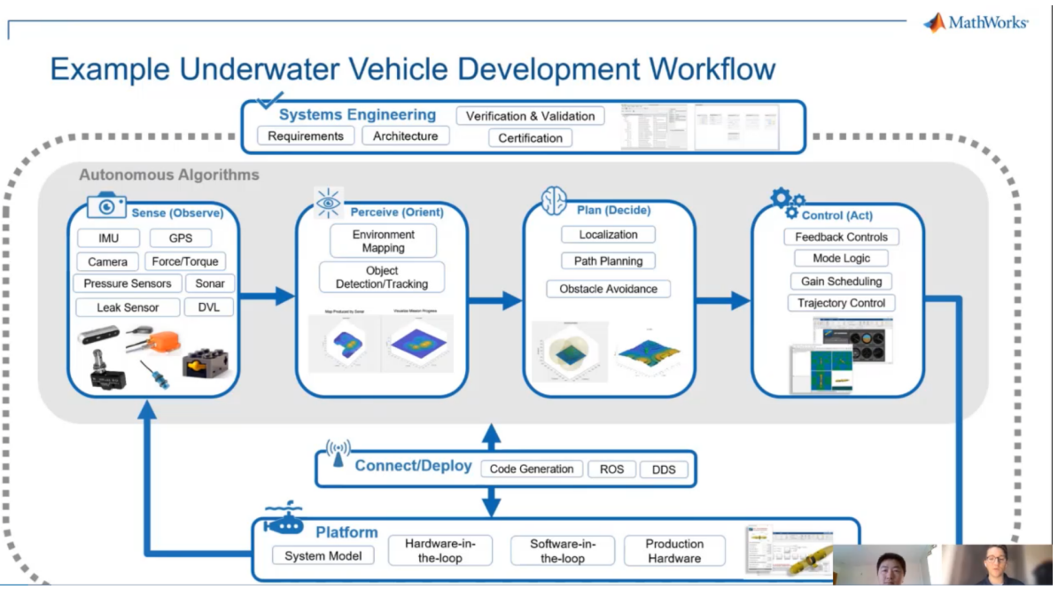
Rys. 2. 1. Struktura autonomicznych systemów nawigacji
Źródło: https://www.mathworks.com/videos/design-modeling-and-simulation-of-autonomous-underwater-vehicles-1619636864529.html

Budowanie mapy, lokalizowanie i planowanie trasy na jej podstawie to podstawowe problemy robotyki mobilnej. Każdy robot mobilny musi posiadać jakieś rozwiązanie każdego z tych trzech problemów.
Problem jednoczesnego lokalizowania i mapowania (SLAM) jest już dość dobrze znany, jednak ciągle rośnie zrozumienie, że odpowiednie zaplanowanie trasy i poruszanie się po niej może znacząco zmniejszyć złożoność algorytmu. Tym sposobem eksplorowanie nowego środowiska łączy w sobie wszystkie trzy problemy, ponieważ robot musi odpowiednio zaplanować działa tak, żeby zmniejszyć niepewność zarówno podczas mapowania jak i lokalizowania. Połączenie tych problemów znane jest pod nazwą aktywny SLAM (active SLAM).
Problemy związane z równoczesnym lokalizowaniem i mapowaniem (SLAM) oraz z planowaniem trasy zostały rozwiązane dla dwuwymiarowych, ustrukturyzowanych domen, jednak rozwijając aktywny SLAM trzeba wyjść poza te proste środowiska, aby stworzyć algorytm działający w czasie rzeczywistym i w długim okresie czasu, bez generowania dużych niepewności.
Żeby lepiej wyjaśnić złożoność problemu można przytoczyć problem przedstawiony w pracy [2]. Przedstawiony został sposób eksploracji dużego zalanego zapadliska za pomocą autonomicznego pojazdu podwodnego (rysunek 2. 2. ). Zapadlisko to naturalna, nieregularna formacja, która miała zupełnie nieznaną strukturę, z wyjątkiem przybliżonej głębokości 300 m. Nie wiedząc, czy spodziewać się dużej pustki lub zwężonych tuneli, płaskiego dna czy przypadkowej sterty gruzu, potrzebne było niezawodne podejście, które pozwoliłoby autonomicznemu robotowi podwodnemu z niedokładnymi sonarami bezpiecznie nurkować w nieznane głębokości i wrócić po zbudowaniu dokładnej mapy metrycznej.
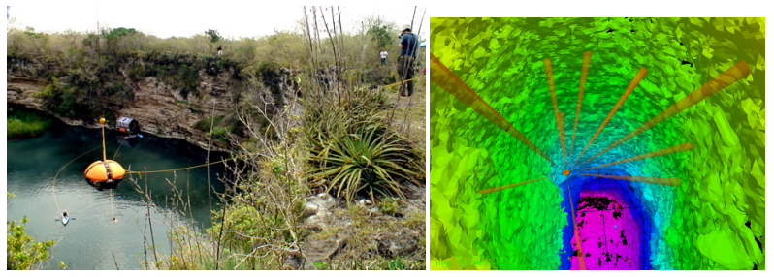
Rys. 2.2. Eksploracja dużego zalanego zapadliska (średnica 100 m, głębokość 300 m) za pomocą autonomicznego pojazdu podwodnego (zdjęcie dzięki uprzejmości Dom Jonak).

Budowanie mapy
Mapy rejestrują wszelkiego typu relację pomiędzy elementami w danym regionie. Istnieje wiele możliwych reprezentacji map, z czego najbardziej popularnymi są mapy tworzone w oparciu o cechy (feature-based maps), które są listami zawierającymi cechy obiektu, wraz z ich lokalizacją, bądź wzajemną topologią, dzięki którym można jednoznacznie je zidentyfikować. Głównym wyzwaniem przy tworzeniu takich map jest niezawodne wykrywanie i rozpoznawanie obiektów wraz z ich cechami, a następnie powiązanie ich z tymi samymi obiektami widzianymi później, na przykład na kolejnej klatce wideo. Główną zaletą reprezentowania obiektów poprzez ich cechy jest kompaktowość takiego rozwiązania.
Inną powszechną reprezentacją jest seria przechwytywanych nieprzetworzonych danych z czujników, zwanych również sygnaturami lub widokami. Wyzwaniem w przypadku map opartych na widokach jest opracowanie technik pozwalających je porównywać w taki sposób, aby wyodrębnić informacje o względnej pozycji. Widoki mogą być używane w sytuacjach, w których dane z czujników nie są wystarczająco dobre, aby przeprowadzić niezawodne wykrywanie cech.
Trzecią powszechną reprezentacją, przynajmniej w środowisku robotycznym, jest siatka dowodów; jednorodna dyskretyzacja przestrzeni z przypisaną do każdej komórki wartością oznaczającą prawdopodobieństwo zajętości. Często sam rozmiar siatki dowodowej o wysokiej rozdzielczości jest wyzwaniem, jendak są one dobrze dostosowane do sytuacji, w których nieprzetworzone dane z czujników nie są wystarczająco dobre, aby wykryć cechy, ani wystarczająco unikatowe, aby uchwycić charakterystyczny widok. W takim przypadku dane z wielu odczytów z wielu czujników o niskiej rozdzielczości lub zaszumionych mogą zostać połączone w siatkę dowodów w celu utworzenia kompletnej mapy [2].

Rodzaje map
Przystępując do pracy związanej z budową mapy należy najpierw rozważyć następujące problemy:
Interpretacja odczytów z czujników – surowe dane, które przychodzą z czujników reprezentują to jak robot postrzega środowisko. Odpowiednie przetworzenie tych sygnałów umożliwia odpowiednie zamodelowanie środowiska w celu określenia rozmieszczenia terenu, przeszkód i ich cech charakterystycznych. Pamiętać jednak trzeba, że wszystkie odczyty obarczone są błędami pomiarowymi, które następnie przedkładają się na błędy w budowanej mapie.
Dostępna moc obliczeniowa – budowanie mapy przez autonomiczne roboty jest zadaniem, które wymaga dużej mocy obliczeniowej, a pamiętać przy tym trzeba, że nie jest to jedyne zadanie jakie na ogół wykonują te roboty. Zazwyczaj zasilane są też poprzez baterie, a miejsce w środku robota na inne części jest ograniczone, co dodatkowo limituje je możliwości obliczeniowe [4][5]].
Wielkość środowiska – Im więcej danych zbierze robot, tym zamodelowana mapa będzie lepsza, jednak ilość danych przedkłada się na ilość zajętej pamięci oraz na czas obliczeń.
Rozważając powyższe problemy należy również wziąć pod uwagę typ mapy jaka ma zostać zbudowana [9].
Mapy dzielimy w zależności od zmienności:
- statyczne,
- dynamiczne.
W zależności od rodzaju opisu:
- metryczne,
- topologiczne,
- hybrydowe.
Według opisu przestrzeni:
- rastrowe,
- wektorowe.
Dla środowiska statycznego zakłada się, że jedynym obiektem, którego pozycja zmienia się, jest robot. W takim środowisku robot może nawigować na podstawie odczytów ze wszystkich czujników. Natomiast w środowisku dynamicznym przed rozpoczęciem interpretowania tych danych musi najpierw odfiltrować dane o obiektach, które zmieniają się w czasie [4].
W większości przypadków otaczające przeszkody są nieruchome, np. ściany, lub słupy. Przeszkody dynamiczne można podzielić ze względu na ciągłość ruchu na dwie grupy:
Pierwszy przypadek (quasi-statyczny lub semi-dynamiczny) to obiekty, które mogą co pewien czas być przestawiane w inną pozycję. Przykładem są krzesła, stoliki, lub drzwi, które mogą znajdować się w pozycji zamkniętej lub otwartej.
Drugim przypadkiem (dynamicznym) są obiekty ruchome, czyli takie które wykonują ruch w trakcie obserwacji. Każdy poruszający się człowiek lub otwierające się drzwi mogą być traktowany jako obiekt dynamiczny. Rozróżnianie obiektów dynamicznych od statycznych może odbywać się na wiele sposobów. Jednym z najprostszych jest wykrywanie różnic pomiędzy poszczególnymi pomiarami, np. przy pomocy skanera laserowego.
W przypadku stacjonarnych pomiarów metoda jest bardzo prosta w implementacji. W wyniku odejmowania pomiarów otrzymuje się jedynie obiekty, które się przemieściły. Wykonując cyklicznie takie odejmowanie możliwe jest uzyskanie kolejnych pozycji przeszkód. Ostatecznie można w ten sposób obliczyć wynikowy wektor prędkości dla każdego obiektu.
W przypadku gdy pomiar nie jest pozyskiwany stacjonarnie, np. gdy robot się przemieszcza, powyższa metoda musi zostać rozszerzona o odejmowanie wektora prędkości robota od wszystkich obliczonych prędkości obiektów poruszających się. Tym sposobem obiekty statyczne dalej będą miały zerową prędkość, natomiast wektory obiektów dynamicznych będą odniesione względem układu globalnego, a nie samego robota [11].
Typ mapy wybieramy na podstawie zadań jakie będzie musiał wykonać robot. Mapy metryczne opisują środowisko dzieląc je na jeden z dwóch sposobów:
- Na podstawie cech – mapa zawiera listę podstawowych cech przeszkód, takich jak: cylindry, sześciany i ich właściwości. Na przykład ściana może być reprezentowana jako linia pomiędzy punktem A i B, a szafka jako prostokąt (rys. 2.3. (d)). Znana jest odległość i względna orientacja przedmiotów.
- Na podstawie obszarów – mapa podzielona jest na regiony, które zawierają swoje właściwości, w zależności od tego czy dany region jest zajęty, czy nie (rys. 2.3. (b)). Regiony zazwyczaj są reprezentowane jako siatka, przy czym każdy kwadrat siatki ma taki sam rozmiar jak pozostałe [5].

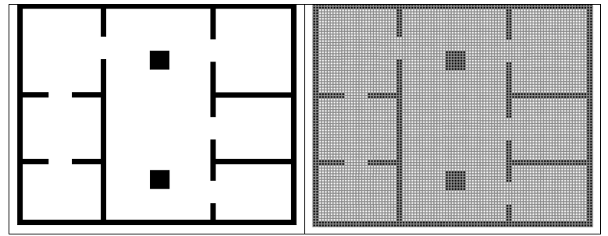
a) b)
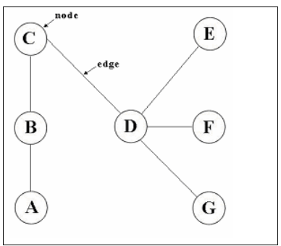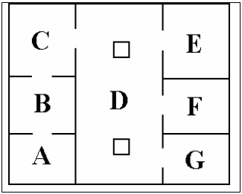
c) d)
Rys. 2.3. Mapy przedstawiające środowisko zawierające 7 pomieszczeń. a) mapa rzeczywista, b) mapa metryczna, c) mapa topologiczna, d) mapa na podstawie cech
Źródło: „An Empirical Evaluation Of Map Building Methodologies in Mobile Robotics Using The Feature Prediction Sonar Noise Filter And Metric Grid Map Benchmarking Suite” Shane O’Sullivan

Mapy topologiczne rejestrują powiązania między rozpoznawalnymi lokalizacjami i są zwykle przedstawiane jako graf nieskierowany (rys. 2.3. (c)). Lokalizacja to wszystko, co robot może rozpoznać, na przykład pokój lub charakterystyczny obiekt. Jeśli istnieje połączenie między dwiema lokalizacjami, oznacza to, że można podróżować z jednej lokalizacji do drugiej. Łącze może zatem być drzwiami lub korytarzem i może zostać utworzone dopiero po tym, jak robot faktycznie nawiguje z jednego miejsca do drugiego.
Mapy topologiczne zawierają powiązania pomiędzy rozpoznanymi lokalizacjami i obiektami i zazwyczaj są przedstawiane jako graf nieskierowany. Robot rozpoznaje jedynie konkretne lokalizacje i charakterystyczne obiekty. Jeżeli na grafie istnieje połączenie pomiędzy punktami, oznacza to, że robot może się przemieszczać do tych lokalizacji. Połączeniem mogą być na przykład drzwi, bądź korytarz i powstanie dopiero wtedy, gdy robot przemieści się między lokalizacjami.
Mapy topologiczne są przydatne, gdy trzeba przemieścić się z jednej lokalizacji do kolejnej. Przy pomocy algorytmów takich jak algorytm Dikstry możemy określić najmniejszą ilość węzłów wymaganych do odwiedzenia w celu osiągnięcia celu, jednak nie gwarantuje to, że wybrana ścieżka na mapie topologicznej będzie najkrótszą ścieżką w rzeczywistości, ponieważ nie zawiera ona informacji jaka odległość dzieli różne punkty, jedynie czy można się pomiędzy nimi przemieszczać.
Mapy hybrydowe są bardzo podobne do map topologicznych, jednak zawierają dodatkowe informacje na temat odległości pomiędzy dwoma punktami. Dzięki temu wiadomo nie tylko, że można przemieścić się pomiędzy dwoma lokalizacjami, ale również ile ta droga wynosi. Dzięki temu można lepiej zaplanować trasę, ponieważ pod uwagę nie jest brana tylko ilość węzłów odwiedzony po drodze, ale również odległość między nimi [5].
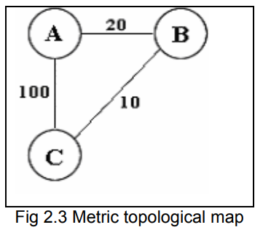
Rys. 2.4. Mapa hybrydowa
Źródło: „An Empirical Evaluation Of Map Building Methodologies in Mobile Robotics Using The Feature Prediction Sonar Noise Filter And Metric Grid Map Benchmarking Suite” Shane O’Sullivan

Lokalizacja
Dobre oszacowanie swojej lokalizacji ma kluczowe znaczenie dla pojazdów załogowych i bezzałogowych, ale jest szczególnie ważne w przypadku pojazdów autonomicznych, ponieważ na podstawie oszacowania lokalizacji podejmowane są decyzje. Ponadto jakość zebranych danych jest bezpośrednio zależna od tego, jak dobrze pomiary można odnieść do lokalizacji geograficznej. Pojazd podwodny może posiadać wiele różnych czujników w zależności od wymiarów, technologii pojazdu i wymagań misji; jedną z funkcji powyższych czujników jest zapewnienie sterownikowi pojazdu wystarczającej precyzji podczas nawigacji. Aby wykonać plan nawigacji, obowiązkowa jest znajomość pozycji robota w odniesieniu do systemu odniesienia, a samolokalizacja pojazdu podwodnego jest szczególnie trudna ze względu na brak odbioru Globalnego Systemu Pozycjonowania (GPS) ze względu na dobrze znane tłumienie fal elektromagnetycznych w ośrodkach przewodzących. W związku z powyższym, w oparciu o poprzednie stwierdzenia, lokalizacja i (ewentualnie) mapowanie są istotą udanej nawigacji w technologii autonomicznych platform mobilnych i są podstawowymi zadaniami w celu osiągnięcia wysokiego poziomu autonomii w nawigacji robota oraz niezawodności w pozycjonowaniu pojazdu i wartości danych. Lokalizacja i mapowanie robotów jest powszechnie związane z kartografią, łącząc naukę, technikę i obliczenia w celu zbudowania mapy trajektorii, którą można wykorzystać do skorelowania informacji przestrzennych z gromadzeniem danych. Dlatego autonomiczny robot powinien być w stanie skonstruować (lub wykorzystać) mapę lub plan piętra i zlokalizować się w nim. Wprowadzenie techniki symultanicznej lokalizacji i mapowania (SLAM) stało się kluczową technologią umożliwiającą nawigację robotów mobilnych. SLAM połączył problem pozyskania mapy przestrzennej środowiska robota mobilnego przy jednoczesnej lokalizacji robota względem tego modelu. . Lokalizacja ma sens nie tylko dla lokalizacji samego robota, ale także dla osiągnięcia jakiegoś celu, na przykład czujnika umieszczonego na dnie morza i zbierania danych lub określonej pozycji w morzu do monitorowania [5], [6]. Dlatego rozróżnimy różne scenariusze lokalizacji robota. Na podstawie tych stwierdzeń przyjrzymy się teraz dokładnie różnym stosowanym metodom lokalizowania pojedynczej maszyny robota w wodzie, względnie i bezwzględnie, aby uzyskać propozycję dla naszego roju.

Najprostszą formą nawigacji jest nawigacja w otwartej pętli. Lokalizacja jest uzyskiwana przez oszacowanie ruchu robota na podstawie teoretycznego modelu pojazdu i środowiska. Jest to bardzo proste podejście, jednak nie zawiera sygnału zwrotnego, a zatem sił ostatecznie występujących w środowisku i nieuwzględnionych w modelu. Sprawia to, że jest bardzo nieprecyzyjne, ponieważ nie ma sprzężenia zwrotnego między sygnałem wyjściowym systemu (na przykład prędkością pojazdu), a rzeczywistymi napotkanymi warunkami; oznacza to, że system nie zna i nie może kompensować nieoczekiwanych sił, takich jak prąd oceaniczny. Stosowane jest, gdy droga do przebycia jest bardzo krótka i w kontrolowanym środowisku.

SLAM

Planowanie trasy

Dostępne narzędzia informatyczne

MATLAB

Python

C/C++

Unity

Gazebo

ROS

Cyfrowe przetwarzanie obrazu

Sztuczne sieci neuronowe

Bibliografia i wykorzystane źródła.
1. What Is Autonomous Navigation? | Autonomous Navigation, Part 1 - https://www.youtube.com/watch?v=Fw8JQ5Q-ZwU&list=PLn8PRpmsu08rLRGrnF-S6TyGrmcA2X7kg 31.07.2022
2. „Localization, Mapping, and Planning in 3D Environments” Nathaniel Fairfield
3. „AUV Trajectory Tracking Models and Control Strategies: A Review” Daoliang Li, Ling Du
4. „Algorytmy jednoczesnej lokalizacji i budowania map z wykorzystaniem rozszerzonego filtru Kalmana” Przemysław Maciąg
5. „An Empirical Evaluation Of Map Building Methodologies in Mobile Robotics Using The Feature Prediction Sonar Noise Filter And Metric Grid Map Benchmarking Suite” Shane O’Sullivan
6. „Techniques for 3D Mapping and Object Recognition” W. Burgard
7. „MATLAB and Simulink for Autonomous Underwater Vehicles” https://www.mathworks.com/solutions/aerospace-defense/auv.html 31.07.2022
8. „Design, Modeling, and Simulation of Autonomous Underwater Vehicles” https://www.mathworks.com/videos/design-modeling-and-simulation-of-autonomous-underwater-vehicles-1619636864529.html 31.07.2022
9. „Roboty Manipulacyjne i Mobilne Budowanie mapy, lokalizacja, SLAM” Janusz Jakubiak
10. „Real-Time 3D Map Building for Local Navigation of a Walking Robot in Unstructured Terrain” B. Gaßmann, L. Frommberger, R. Dillmann, K. Berns
11. „Planowanie trasy robota Kurier w środowisku dynamicznym z wykorzystaniem sieci komórkowych” Barbara Siemiątkowska, Rafał Chojecki, Monika Różańska-Walczuk, Maciej Przybylski, Piotr Węclewski, Mateusz Wiśniowski
12. „Building an Efficient Occupancy Grid Map Based on Lidar Data Fusion for Autonomous driving Applications” Marwan Salem
13. „Active SLAM over Continuous Trajectory and Control: A Covariance-Feedback Approach” Shumon Koga, Arash Asgharivaskasi, Nikolay Atanasov
14. „Where am I? Creating spatial awareness in unmanned ground robots using SLAM: A survey” Nitin Kumar Dhiman, Dipti Deodhare, Deepak Khemani
15. „THE LOCALIZATION PROBLEM FOR AN UNDERWATER SWARM” RAMIRO DELL'ERBA
16.

